МИНИСТЕРСТВО  ПРИРОДНЫХ РЕСУРСОВ,  ЭКОЛОГИИ И ТУРИЗМА РЕСПУБЛИКИ АЛТАЙ  (Минприроды РА) |  |  |  |  | АЛТАЙ РЕСПУБЛИКАНЫҤ  АР-БӰТКЕН БАЙЛЫКТАР, ЭКОЛОГИЯ ЛА ТУРИЗИМ МИНИСТЕРСТВОЗЫ  (АР Минарбӱткен)
ПРИКАЗ |  |  |  | JAKAРУ
« 28 » апреля 2021 г. |  |  |  |  |  | № | 226 .
г. Горно-Алтайск

Об установлении зон санитарной охраны действующего водозабора общества с ограниченной ответственностью «Корпорация Триера» на участке питьевых подземных вод Еландинский в селе Кызыл-Озек Майминского района Республики Алтай

В соответствии со статьей 106 Земельного кодекса Российской Федерации, статьей 18 Федерального закона от 30 марта 1999 года № 52-ФЗ «О санитарно-эпидемиологическом благополучии населения», на основании подпункта «н» пункта 9 Положения о Министерстве природных ресурсов, экологии и туризма Республики Алтай, утвержденного постановлением Правительства Республики Алтай от 21 мая 2015 года № 135, санитарно-эпидемиологического заключения Управления Федеральной службы по надзору в сфере защиты прав потребителей и благополучия человека по Республике Алтай от 11 февраля 2021 года № 04.01.01.000.Т.000052.02.21 о соответствии государственным санитарно-эпидемиологическим правилам и нормативам СанПиН 2.1.4.1110-02 «Зоны санитарной охраны источников водоснабжения и водопроводов питьевого назначения»,
п р и к а з ы в а ю:
- Установить зоны санитарной охраны водозаборного сооружения согласно приложениям № 1, № 2 к настоящему Приказу.
- Сведения об установлении зон санитарной охраны водозаборного сооружения направить в филиал ФГБУ «Федеральная кадастровая палата Росреестра» по Республике Алтай для внесения сведений в государственный кадастр недвижимости.
- Контроль за исполнением настоящего приказа возложить на заместителя министра Е.А. Мунатова.

Министр Е.О. Поварова

ПРИЛОЖЕНИЕ №1
к приказу Министерства природных ресурсов, экологии и туризма Республики Алтай
от « 28 » апреля 2021 г. № 226

Графическое описание местоположения границ зон санитарной охраны водозаборного сооружения
Г8/87 - 51°54ʹ06ʺс.ш., 85°58ʹ50ʺв.д.,
1. Граница зоны санитарной охраны первого пояса устанавливается по периметру размером 50х53х53х50 м.
Описание местоположения границ зоны санитарной охраны первого пояса действующего водозабора ООО «Корпорация Триера», Республика Алтай, Майминский район, с. Кызыл-Озек, участок Еландинский (скв. №Г8/87)
(наименование объекта, местоположение границ которого описано
(далее - объект)

Раздел 1

 | Сведения об объекте
N п/п |  | Характеристики объекта | Описание характеристик
1 |  | 2 | 3
1 |  | Местоположение объекта | Республика Алтай, р-н Майминский, с Кызыл-Озек
2 |  | Площадь объекта +/- величина погрешности определения площади  (P +/- Дельта P) | 2 647 м² ± 18 м²
3 |  | Иные характеристики объекта | Мероприятия по первому поясу  Территория первого пояса ЗСО должна быть спланирована для отвода поверхностного стока за ее пределы, озеленена, ограждена и обеспечена охраной. Дорожки к сооружениям должны иметь твердое покрытие.Не допускается посадка высокоствольных деревьев, все виды строительства, не имеющие непосредственного отношения к эксплуатации, реконструкции и расширению водопроводных сооружений, в том числе прокладка трубопроводов различного назначения, размещение жилых и хозяйственно - бытовых зданий, проживание людей, применение ядохимикатов и удобрений. Здания должны быть оборудованы канализацией с отведением сточных вод в ближайшую систему бытовой или производственной канализации или на местные станции очистных сооружений, расположенные за пределами первого пояса ЗСО с учетом санитарного режима на территории второго пояса. В исключительных случаях при отсутствии канализации должны устраиваться водонепроницаемые приемники нечистот и бытовых отходов, расположенные в местах, исключающих загрязнение территории первого пояса ЗСО при их вывозе. Водопроводные сооружения, расположенные в первом поясе зоны санитарной охраны, должны быть оборудованы с учетом предотвращения возможности загрязнения питьевой воды через оголовки и устья скважин, люки и переливные трубы резервуаров и устройства заливки насосов. Все водозаборы должны быть оборудованы аппаратурой для систематического контроля соответствия фактического дебита при эксплуатации водопровода проектной производительности, предусмотренной при его проектировании и обосновании границ ЗСО

Раздел 2
Сведения о местоположении границ объекта
1. Система координат МСК-04 зона 1
2. Сведения о характерных точках границ объекта
Обозначение характерных точек границ | Координаты, м |  | Метод определения координат характерной точки | Средняя квадратическая погрешность положения характерной точки (Mt), м | Описание обозначения точки на местности (при наличии)
 | Х | Y
1 | 2 | 3 | 4 | 5 | 6
1 | 639 870,77 | 1 335 375,63 | Геодезический метод | 0,10 | Нет закрепления
4 | 639 823,00 | 1 335 390,41 |  | 0,10
3 | 639 836,07 | 1 335 441,78 |  | 0,10
4 | 639 885,76 | 1 335 423,34 |  | 0,10
1 | 639 870,77 | 1 335 375,63 |  | 0,10
3. Сведения о характерных точках части (частей) границы объекта
1 | 2 | 3 | 4 | 5 | 6
— | — | — | — | — | —

Раздел 3

Сведения о местоположении измененных (уточненных) границ объекта
1. Система координат - МСК-04 зона 1
2. Сведения о характерных точках границ объекта
Обозначение характерных точек границ | Существующие  координаты, м |  | Измененные (уточненные)  координаты, м |  | Метод определения координат характерной точки | Средняя квадрати-ческая погрешность положения характерной точки (Mt), м | Описание обозначения точки на местности (при наличии)
 | X | Y | X | Y
1 | 2 | 3 | 4 | 5 | 6 | 7 | 8
— | — | — | — | — | — | — | —
3. Сведения о характерных точках части (частей) границы объекта
1 | 2 | 3 | 4 | 5 | 6 | 7 | 8
— | — | — | — | — | — | — | —

Прохождение границы |  | Описание прохождения границы
от точки | до точки
1 | 2 | 3
— | — | —

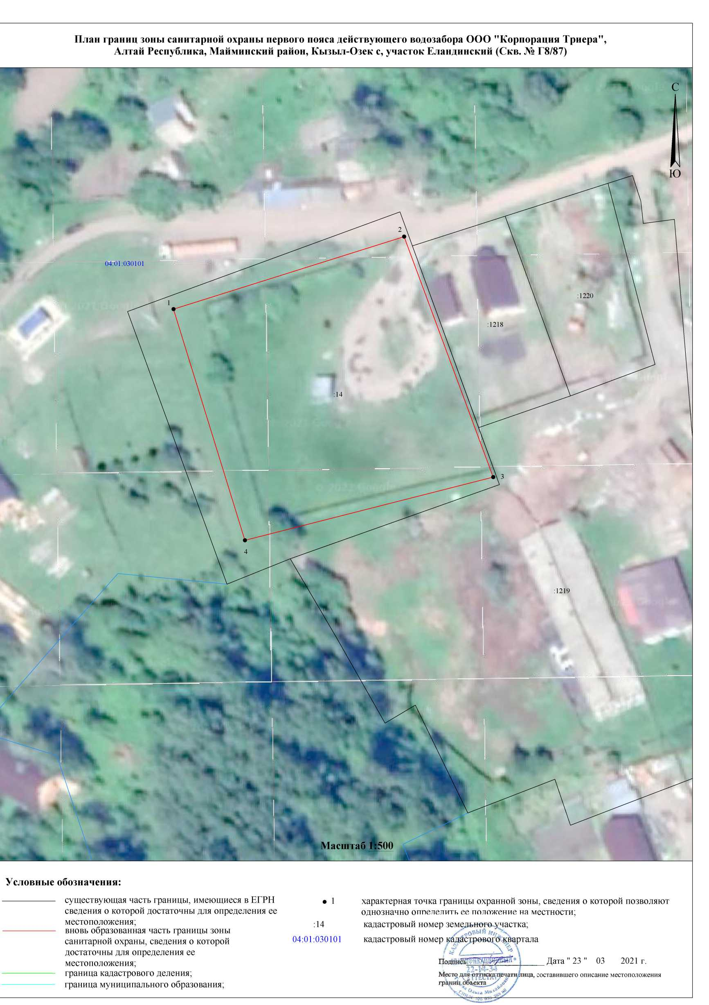

2. Граница зоны санитарной охраны второго пояса устанавливается – L- 363 метра; 2d- 60 метров.
Описание местоположения границ зоны санитарной охраны второго пояса действующего водозабора ООО «Корпорация Триера», Республика Алтай, Майминский район, с. Кызыл-Озек, участок Еландинский (скв. №Г8/87)
(наименование объекта, местоположение границ которого описано
(далее - объект)

Раздел 1

 | Сведения об объекте
N п/п |  | Характеристики объекта | Описание характеристик
1 |  | 2 | 3
1 |  | Местоположение объекта | Республика Алтай, р-н Майминский, с Кызыл-Озек
2 |  | Площадь объекта +/- величина погрешности определения площади  (P +/- Дельта P) | 21 000 м² ± 51 м²
3 |  | Иные характеристики объекта | Не допускается: размещение кладбищ, скотомогильников, полей ассенизации, полей фильтрации, навозохранилищ, силосных траншей, животноводческих и птицеводческих предприятий и других объектов, обусловливающих опасность микробного загрязнения подземных вод; применение удобрений и ядохимикатов; рубка леса главного пользования и реконструкции. Выполнение мероприятий по санитарному благоустройству территории населенных пунктов и других объектов (оборудование канализацией, устройство водонепроницаемых выгребов, организация отвода поверхностного стока и др.). Выявление, тампонирование или восстановление всех старых, бездействующих, дефектных или неправильно эксплуатируемых скважин, представляющих опасность в части возможности загрязнения водоносных горизонтов. Бурение новых скважин и новое строительство, связанное с нарушением почвенного покрова, производится при обязательном согласовании с центром государственного санитарно-эпидемиологического надзора. Запрещение закачки отработанных вод в подземные горизонты, подземного складирования твердых отходов и разработки недр земли. Запрещение размещения складов горюче-смазочных материалов, ядохимикатов и минеральных удобрений, накопителей промстоков, шламохранилищ и других объектов, обусловливающих опасность химического загрязнения подземных вод.

Раздел 2
Сведения о местоположении границ объекта
1. Система координат МСК-04 зона 1
2. Сведения о характерных точках границ объекта
Обозначение характерных точек границ | Координаты, м |  |  |  |  | Метод определения координат характерной точки |  |  | Средняя квадратическая погрешность положения характерной точки (Mt), м |  | Описание обозначения точки на местности (при наличии)
 | Х |  |  | Y
1 | 2 |  |  | 3 |  | 4 |  |  | 5 |  | 6
1 | 639 664,78 |  |  | 1 335 130,34 |  | Геодезический метод |  |  | 0,10 |  | Нет закрепления
2 | 639 858,55 |  |  | 1 335 363,28 |  | Геодезический метод |  |  | 0,10 |  | Нет закрепления
3 | 639 860,43 |  |  | 1 335 365,80 |  | Геодезический метод |  |  | 0,10 |  | Нет закрепления
4 | 639 862,04 |  |  | 1 335 368,49 |  | Геодезический метод |  |  | 0,10 |  | Нет закрепления
5 | 639 863,35 |  |  | 1 335 371,35 |  | Геодезический метод |  |  | 0,10 |  | Нет закрепления
6 | 639 864,36 |  |  | 1 335 374,32 |  | Геодезический метод |  |  | 0,10 |  | Нет закрепления
7 | 639 865,06 |  |  | 1 335 377,38 |  | Геодезический метод |  |  | 0,10 |  | Нет закрепления
8 | 639 865,42 |  |  | 1 335 380,50 |  | Геодезический метод |  |  | 0,10 |  | Нет закрепления
9 | 639 865,47 |  |  | 1 335 383,64 |  | Геодезический метод |  |  | 0,10 |  | Нет закрепления
10 | 639 865,18 |  |  | 1 335 386,77 |  | Геодезический метод |  |  | 0,10 |  | Нет закрепления
11 | 639 864,57 |  |  | 1 335 389,85 |  | Геодезический метод |  |  | 0,10 |  | Нет закрепления
12 | 639 863,64 |  |  | 1 335 392,85 |  | Геодезический метод |  |  | 0,10 |  | Нет закрепления
13 | 639 862,40 |  |  | 1 335 395,73 |  | Геодезический метод |  |  | 0,10 |  | Нет закрепления
14 | 639 860,86 |  |  | 1 335 398,47 |  | Геодезический метод |  |  | 0,10 |  | Нет закрепления
15 | 639 859,05 |  |  | 1 335 401,04 |  | Геодезический метод |  |  | 0,10 |  | Нет закрепления
16 | 639 856,98 |  |  | 1 335 403,40 |  | Геодезический метод |  |  | 0,10 |  | Нет закрепления
17 | 639 854,67 |  |  | 1 335 405,53 |  | Геодезический метод |  |  | 0,10 |  | Нет закрепления
18 | 639 852,16 |  |  | 1 335 407,41 |  | Геодезический метод |  |  | 0,10 |  | Нет закрепления
19 | 639 849,46 |  |  | 1 335 409,01 |  | Геодезический метод |  |  | 0,10 |  | Нет закрепления
20 | 639 846,61 |  |  | 1 335 410,33 |  | Геодезический метод |  |  | 0,10 |  | Нет закрепления
21 | 639 843,63 |  |  | 1 335 411,34 |  | Геодезический метод |  |  | 0,10 |  | Нет закрепления
22 | 639 840,57 |  |  | 1 335 412,03 |  | Геодезический метод |  |  | 0,10 |  | Нет закрепления
23 | 639 837,45 |  |  | 1 335 412,40 |  | Геодезический метод |  |  | 0,10 |  | Нет закрепления
24 | 639 834,31 |  |  | 1 335 412,44 |  | Геодезический метод |  |  | 0,10 |  | Нет закрепления
25 | 639 831,19 |  |  | 1 335 412,16 |  | Геодезический метод |  |  | 0,10 |  | Нет закрепления
26 | 639 828,11 |  |  | 1 335 411,54 |  | Геодезический метод |  |  | 0,10 |  | Нет закрепления
27 | 639 825,11 |  |  | 1 335 410,61 |  | Геодезический метод |  |  | 0,10 |  | Нет закрепления
28 | 639 822,22 |  |  | 1 335 409,37 |  | Геодезический метод |  |  | 0,10 |  | Нет закрепления
29 | 639 819,48 |  |  | 1 335 407,84 |  | Геодезический метод |  |  | 0,10 |  | Нет закрепления
30 | 639 816,92 |  |  | 1 335 406,03 |  | Геодезический метод |  |  | 0,10 |  | Нет закрепления
31 | 639 814,56 |  |  | 1 335 403,96 |  | Геодезический метод |  |  | 0,10 |  | Нет закрепления
32 | 639 812,43 |  |  | 1 335 401,65 |  | Геодезический метод |  |  | 0,10 |  | Нет закрепления
33 | 639 618,66 |  |  | 1 335 168,71 |  | Геодезический метод |  |  | 0,10 |  | Нет закрепления
34 | 639 616,78 |  |  | 1 335 166,19 |  | Геодезический метод |  |  | 0,10 |  | Нет закрепления
35 | 639 615,17 |  |  | 1 335 163,49 |  | Геодезический метод |  |  | 0,10 |  | Нет закрепления
36 | 639 613,86 |  |  | 1 335 160,64 |  | Геодезический метод |  |  | 0,10 |  | Нет закрепления
37 | 639 612,85 |  |  | 1 335 157,67 |  | Геодезический метод |  |  | 0,10 |  | Нет закрепления
38 | 639 612,15 |  |  | 1 335 154,61 |  | Геодезический метод |  |  | 0,10 |  | Нет закрепления
39 | 639 611,78 |  |  | 1 335 151,49 |  | Геодезический метод |  |  | 0,10 |  | Нет закрепления
40 | 639 611,74 |  |  | 1 335 148,35 |  | Геодезический метод |  |  | 0,10 |  | Нет закрепления
41 | 639 612,03 |  |  | 1 335 145,22 |  | Геодезический метод |  |  | 0,10 |  | Нет закрепления
42 | 639 612,64 |  |  | 1 335 142,14 |  | Геодезический метод |  |  | 0,10 |  | Нет закрепления
43 | 639 613,57 |  |  | 1 335 139,14 |  | Геодезический метод |  |  | 0,10 |  | Нет закрепления
44 | 639 614,81 |  |  | 1 335 136,26 |  | Геодезический метод |  |  | 0,10 |  | Нет закрепления
45 | 639 616,35 |  |  | 1 335 133,52 |  | Геодезический метод |  |  | 0,10 |  | Нет закрепления
46 | 639 618,16 |  |  | 1 335 130,95 |  | Геодезический метод |  |  | 0,10 |  | Нет закрепления
47 | 639 620,23 |  |  | 1 335 128,59 |  | Геодезический метод |  |  | 0,10 |  | Нет закрепления
48 | 639 622,53 |  |  | 1 335 126,46 |  | Геодезический метод |  |  | 0,10 |  | Нет закрепления
49 | 639 625,05 |  |  | 1 335 124,58 |  | Геодезический метод |  |  | 0,10 |  | Нет закрепления
50 | 639 627,75 |  |  | 1 335 122,97 |  | Геодезический метод |  |  | 0,10 |  | Нет закрепления
51 | 639 630,60 |  |  | 1 335 121,66 |  | Геодезический метод |  |  | 0,10 |  | Нет закрепления
52 | 639 633,57 |  |  | 1 335 120,65 |  | Геодезический метод |  |  | 0,10 |  | Нет закрепления
53 | 639 636,64 |  |  | 1 335 119,96 |  | Геодезический метод |  |  | 0,10 |  | Нет закрепления
54 | 639 639,75 |  |  | 1 335 119,59 |  | Геодезический метод |  |  | 0,10 |  | Нет закрепления
55 | 639 642,89 |  |  | 1 335 119,55 |  | Геодезический метод |  |  | 0,10 |  | Нет закрепления
56 | 639 646,02 |  |  | 1 335 119,83 |  | Геодезический метод |  |  | 0,10 |  | Нет закрепления
57 | 639 649,10 |  |  | 1 335 120,45 |  | Геодезический метод |  |  | 0,10 |  | Нет закрепления
58 | 639 652,10 |  |  | 1 335 121,38 |  | Геодезический метод |  |  | 0,10 |  | Нет закрепления
59 | 639 654,99 |  |  | 1 335 122,62 |  | Геодезический метод |  |  | 0,10 |  | Нет закрепления
60 | 639 657,72 |  |  | 1 335 124,15 |  | Геодезический метод |  |  | 0,10 |  | Нет закрепления
61 | 639 660,29 |  |  | 1 335 125,96 |  | Геодезический метод |  |  | 0,10 |  | Нет закрепления
62 | 639 662,65 |  |  | 1 335 128,03 |  | Геодезический метод |  |  | 0,10 |  | Нет закрепления
1 | 639 664,78 |  |  | 1 335 130,34 |  | Геодезический метод |  |  | 0,10 |  | Нет закрепления
3. Сведения о характерных точках части (частей) границы объекта
1 | 2 |  |  | 3 |  | 4 |  |  | 5 |  | 6
— | — |  |  | — |  | — |  |  | — |  | —
Раздел 3
Сведения о местоположении измененных (уточненных) границ объекта
1. Система координат МСК-04 зона 1
2. Сведения о характерных точках границ объекта
Обозначение характерных точек границ |  | Существующие  координаты, м |  |  | Измененные (уточненные)  координаты, м |  |  | Метод определения координат характерной точки |  | Средняя квадрати-ческая погрешность положения характерной точки (Mt), м |  | Описание обозначения точки на местности (при наличии)
 |  | X | Y |  | X |  | Y
1 |  | 2 | 3 |  | 4 |  | 5 | 6 |  | 7 |  | 8
— |  | — | — |  | — |  | — | — |  | — |  | —
3. Сведения о характерных точках части (частей) границы объекта
1 |  | 2 | 3 |  | 4 |  | 5 | 6 |  | 7 |  | 8
— |  | — | — |  | — |  | — | — |  | — |  | —

Прохождение границы |  | Описание прохождения границы
от точки | до точки
1 | 2 | 3
— | — | —

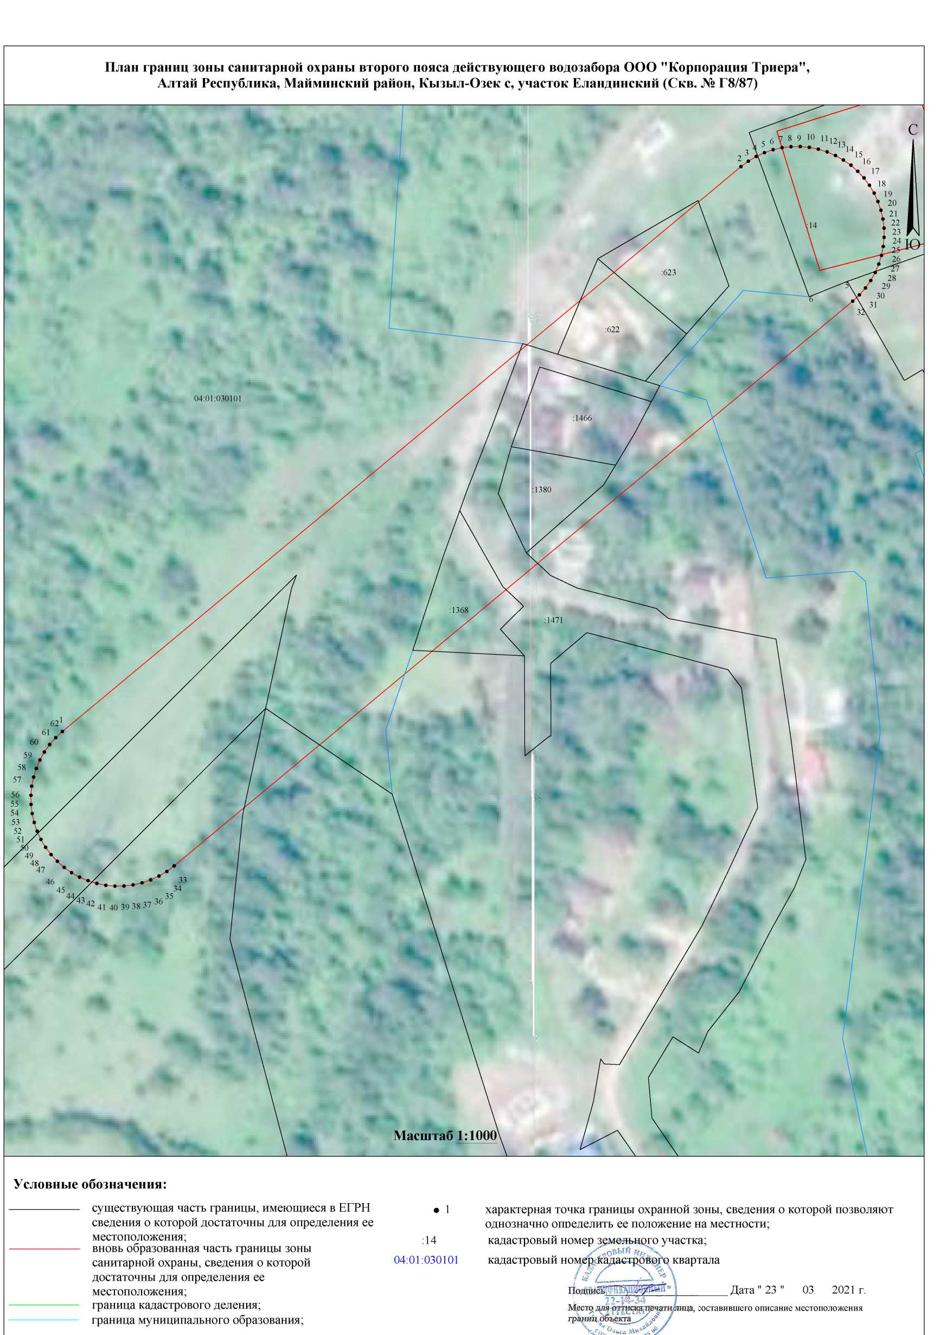
3. Граница зоны санитарной охраны третьего пояса устанавливается – L – 3980 метров; 2d- 73 метра.
Описание местоположения границ зоны санитарной охраны третьего пояса действующего водозабора ООО «Корпорация Триера», Республика Алтай, Майминский район, с. Кызыл-Озек, участок Еландинский (скв. №Г8/87)
(наименование объекта, местоположение границ которого описано
(далее - объект)

Раздел 1

 | Сведения об объекте
N п/п |  | Характеристики объекта | Описание характеристик
1 |  | 2 | 3
1 |  | Местоположение объекта | Республика Алтай, г Горно-Алтайск
2 |  | Площадь объекта +/- величина погрешности определения площади  (P +/- Дельта P) | 228 404 м² ± 167 м²
3 |  | Иные характеристики объекта | Выявление, тампонирование или восстановление всех старых, бездействующих, дефектных или неправильно эксплуатируемых скважин, представляющих опасность в части возможности загрязнения водоносных горизонтов. Бурение новых скважин и новое строительство, связанное с нарушением почвенного покрова, производится при обязательном согласовании с центром государственного санитарно-эпидемиологического надзора. апрещение закачки отработанных вод в подземные горизонты, подземного складирования твердых отходов и разработки недр земли. Запрещение размещения складов горюче-смазочных материалов, ядохимикатов и минеральных удобрений, накопителей промстоков, шламохранилищ и других объектов, обусловливающих опасность химического загрязнения подземных вод. Размещение таких объектов допускается в пределах третьего пояса ЗСО только при использовании защищенных подземных вод, при условии выполнения специальных мероприятий по защите водоносного горизонта от загрязнения при наличии санитарно-эпидемиологического заключения центра государственного санитарно-эпидемиологического надзора, выданного с учетом заключения органов геологического контроля. Своевременное выполнение необходимых мероприятий по санитарной охране поверхностных вод, имеющих непосредственную гидрологическую связь с используемым водоносным горизонтом, в соответствии с гигиеническими требованиями к охране поверхностных вод.

Раздел 2
Сведения о местоположении границ объекта
1. Система координат МСК-04 зона 1
2. Сведения о характерных точках границ объекта
Обозначение характерных точек границ |  | Координаты, м |  |  |  |  |  | Метод определения координат характерной точки |  |  | Средняя квадратическая погрешность положения характерной точки (Mt), м |  | Описание обозначения точки на местности (при наличии)
 |  | Х |  |  | Y
1 |  | 2 |  |  | 3 |  |  | 4 |  |  | 5 |  | 6
1 |  | 637 360,84 |  |  | 1 332 350,48 |  |  | Геодезический метод |  |  | 0,10 |  | Нет закрепления
2 |  | 639 342,13 |  |  | 1 334 732,30 |  |  | Геодезический метод |  |  | 0,10 |  | Нет закрепления
3 |  | 639 313,20 |  |  | 1 334 760,05 |  |  | Геодезический метод |  |  | 0,10 |  | Нет закрепления
4 |  | 639 288,29 |  |  | 1 334 781,72 |  |  | Геодезический метод |  |  | 0,10 |  | Нет закрепления
5 |  | 637 304,72 |  |  | 1 332 397,16 |  |  | Геодезический метод |  |  | 0,10 |  | Нет закрепления
6 |  | 637 302,44 |  |  | 1 332 394,10 |  |  | Геодезический метод |  |  | 0,10 |  | Нет закрепления
7 |  | 637 300,48 |  |  | 1 332 390,82 |  |  | Геодезический метод |  |  | 0,10 |  | Нет закрепления
8 |  | 637 298,88 |  |  | 1 332 387,35 |  |  | Геодезический метод |  |  | 0,10 |  | Нет закрепления
9 |  | 637 297,65 |  |  | 1 332 383,73 |  |  | Геодезический метод |  |  | 0,10 |  | Нет закрепления
10 |  | 637 296,81 |  |  | 1 332 380,00 |  |  | Геодезический метод |  |  | 0,10 |  | Нет закрепления
11 |  | 637 296,36 |  |  | 1 332 376,21 |  |  | Геодезический метод |  |  | 0,10 |  | Нет закрепления
12 |  | 637 296,31 |  |  | 1 332 372,39 |  |  | Геодезический метод |  |  | 0,10 |  | Нет закрепления
13 |  | 637 296,66 |  |  | 1 332 368,59 |  |  | Геодезический метод |  |  | 0,10 |  | Нет закрепления
14 |  | 637 297,41 |  |  | 1 332 364,84 |  |  | Геодезический метод |  |  | 0,10 |  | Нет закрепления
15 |  | 637 298,54 |  |  | 1 332 361,19 |  |  | Геодезический метод |  |  | 0,10 |  | Нет закрепления
16 |  | 637 300,05 |  |  | 1 332 357,68 |  |  | Геодезический метод |  |  | 0,10 |  | Нет закрепления
17 |  | 637 301,91 |  |  | 1 332 354,35 |  |  | Геодезический метод |  |  | 0,10 |  | Нет закрепления
18 |  | 637 304,12 |  |  | 1 332 351,23 |  |  | Геодезический метод |  |  | 0,10 |  | Нет закрепления
19 |  | 637 306,64 |  |  | 1 332 348,35 |  |  | Геодезический метод |  |  | 0,10 |  | Нет закрепления
20 |  | 637 309,44 |  |  | 1 332 345,76 |  |  | Геодезический метод |  |  | 0,10 |  | Нет закрепления
21 |  | 637 312,50 |  |  | 1 332 343,47 |  |  | Геодезический метод |  |  | 0,10 |  | Нет закрепления
22 |  | 637 315,79 |  |  | 1 332 341,52 |  |  | Геодезический метод |  |  | 0,10 |  | Нет закрепления
23 |  | 637 319,26 |  |  | 1 332 339,92 |  |  | Геодезический метод |  |  | 0,10 |  | Нет закрепления
24 |  | 637 322,87 |  |  | 1 332 338,69 |  |  | Геодезический метод |  |  | 0,10 |  | Нет закрепления
25 |  | 637 326,60 |  |  | 1 332 337,85 |  |  | Геодезический метод |  |  | 0,10 |  | Нет закрепления
26 |  | 637 330,39 |  |  | 1 332 337,40 |  |  | Геодезический метод |  |  | 0,10 |  | Нет закрепления
27 |  | 637 334,21 |  |  | 1 332 337,35 |  |  | Геодезический метод |  |  | 0,10 |  | Нет закрепления
28 |  | 637 338,02 |  |  | 1 332 337,70 |  |  | Геодезический метод |  |  | 0,10 |  | Нет закрепления
29 |  | 637 341,77 |  |  | 1 332 338,44 |  |  | Геодезический метод |  |  | 0,10 |  | Нет закрепления
30 |  | 637 345,41 |  |  | 1 332 339,57 |  |  | Геодезический метод |  |  | 0,10 |  | Нет закрепления
31 |  | 637 348,92 |  |  | 1 332 341,08 |  |  | Геодезический метод |  |  | 0,10 |  | Нет закрепления
32 |  | 637 352,26 |  |  | 1 332 342,95 |  |  | Геодезический метод |  |  | 0,10 |  | Нет закрепления
33 |  | 637 355,38 |  |  | 1 332 345,15 |  |  | Геодезический метод |  |  | 0,10 |  | Нет закрепления
34 |  | 637 358,25 |  |  | 1 332 347,67 |  |  | Геодезический метод |  |  | 0,10 |  | Нет закрепления
1 |  | 637 360,84 |  |  | 1 332 350,48 |  |  | Геодезический метод |  |  | 0,10 |  | Нет закрепления
3. Сведения о характерных точках части (частей) границы объекта
1 |  | 2 |  |  | 3 |  |  | 4 |  |  | 5 |  | 6
— |  | — |  |  | — |  |  | — |  |  | — |  | —
Раздел 3
Сведения о местоположении измененных (уточненных) границ объекта
1. Система координат МСК-04 зона 1
2. Сведения о характерных точках границ объекта
Обозначение характерных точек границ |  |  | Существующие  координаты, м |  |  |  | Измененные (уточненные)  координаты, м |  |  | Метод определения координат характерной точки |  | Средняя квадрати-ческая погрешность положения характерной точки (Mt), м |  | Описание обозначения точки на местности (при наличии)
 |  |  | X | Y |  |  | X |  | Y
1 |  |  | 2 | 3 |  |  | 4 |  | 5 | 6 |  | 7 |  | 8
— |  |  | — | — |  |  | — |  | — | — |  | — |  | —
3. Сведения о характерных точках части (частей) границы объекта
1 |  |  | 2 | 3 |  |  | 4 |  | 5 | 6 |  | 7 |  | 8
— |  |  | — | — |  |  | — |  | — | — |  | — |  | —
 | Прохождение границы |  |  |  |  | Описание прохождения границы
 | от точки |  | до точки
 | 1 |  | 2 |  |  | 3
 | — |  | — |  |  | —

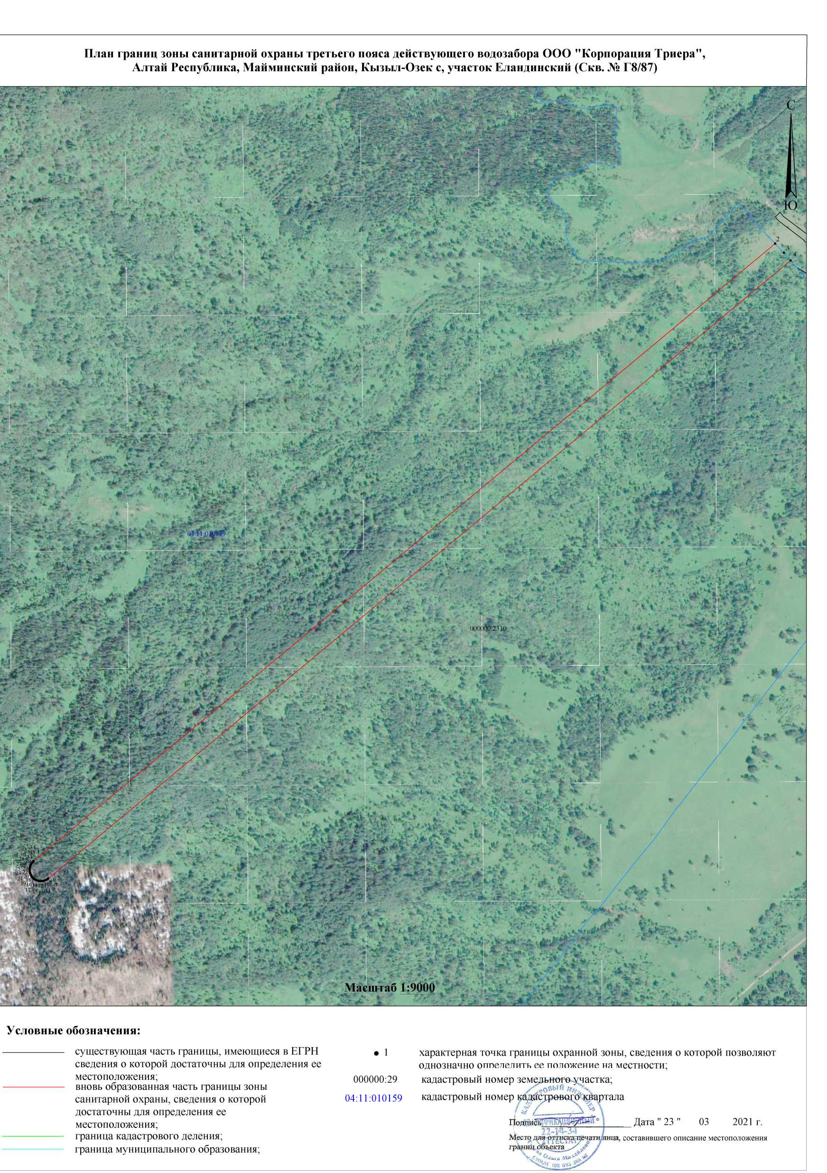

Описание местоположения границ зоны санитарной охраны третьего пояса действующего водозабора ООО «Корпорация Триера», Республика Алтай, Майминский район, с. Кызыл-Озек, участок Еландинский (скв. №Г8/87)
(наименование объекта, местоположение границ которого описано
(далее - объект)

Раздел 1

 | Сведения об объекте
N п/п |  | Характеристики объекта | Описание характеристик
1 |  | 2 | 3
1 |  | Местоположение объекта | Республика Алтай, р-н Майминский, с Кызыл-Озек
2 |  | Площадь объекта +/- величина погрешности определения площади  (P +/- Дельта P) | 60 969 м² ± 86 м²
3 |  | Иные характеристики объекта | Выявление, тампонирование или восстановление всех старых, бездействующих, дефектных или неправильно эксплуатируемых скважин, представляющих опасность в части возможности загрязнения водоносных горизонтов. Бурение новых скважин и новое строительство, связанное с нарушением почвенного покрова, производится при обязательном согласовании с центром государственного санитарно-эпидемиологического надзора. апрещение закачки отработанных вод в подземные горизонты, подземного складирования твердых отходов и разработки недр земли. Запрещение размещения складов горюче-смазочных материалов, ядохимикатов и минеральных удобрений, накопителей промстоков, шламохранилищ и других объектов, обусловливающих опасность химического загрязнения подземных вод. Размещение таких объектов допускается в пределах третьего пояса ЗСО только при использовании защищенных подземных вод, при условии выполнения специальных мероприятий по защите водоносного горизонта от загрязнения при наличии санитарно-эпидемиологического заключения центра государственного санитарно-эпидемиологического надзора, выданного с учетом заключения органов геологического контроля. Своевременное выполнение необходимых мероприятий по санитарной охране поверхностных вод, имеющих непосредственную гидрологическую связь с используемым водоносным горизонтом, в соответствии с гигиеническими требованиями к охране поверхностных вод.

Раздел 2
Сведения о местоположении границ объекта
1. Система координат МСК-04 зона 1
2. Сведения о характерных точках границ объекта
Обозначение характерных точек границ |  | Координаты, м |  |  |  |  |  | Метод определения координат характерной точки |  |  | Средняя квадратическая погрешность положения характерной точки (Mt), м |  | Описание обозначения точки на местности (при наличии)
 |  | Х |  |  | Y
1 |  | 2 |  |  | 3 |  |  | 4 |  |  | 5 |  | 6
1 |  | 639 342,13 |  |  | 1 334 732,30 |  |  | Геодезический метод |  |  | 0,10 |  | Нет закрепления
2 |  | 639 859,39 |  |  | 1 335 354,13 |  |  | Геодезический метод |  |  | 0,10 |  | Нет закрепления
3 |  | 639 861,68 |  |  | 1 335 357,19 |  |  | Геодезический метод |  |  | 0,10 |  | Нет закрепления
4 |  | 639 863,63 |  |  | 1 335 360,47 |  |  | Геодезический метод |  |  | 0,10 |  | Нет закрепления
5 |  | 639 865,23 |  |  | 1 335 363,94 |  |  | Геодезический метод |  |  | 0,10 |  | Нет закрепления
6 |  | 639 866,46 |  |  | 1 335 367,56 |  |  | Геодезический метод |  |  | 0,10 |  | Нет закрепления
7 |  | 639 867,30 |  |  | 1 335 371,28 |  |  | Геодезический метод |  |  | 0,10 |  | Нет закрепления
8 |  | 639 867,75 |  |  | 1 335 375,08 |  |  | Геодезический метод |  |  | 0,10 |  | Нет закрепления
9 |  | 639 867,80 |  |  | 1 335 378,90 |  |  | Геодезический метод |  |  | 0,10 |  | Нет закрепления
10 |  | 639 867,45 |  |  | 1 335 382,70 |  |  | Геодезический метод |  |  | 0,10 |  | Нет закрепления
11 |  | 639 866,71 |  |  | 1 335 386,45 |  |  | Геодезический метод |  |  | 0,10 |  | Нет закрепления
12 |  | 639 865,58 |  |  | 1 335 390,10 |  |  | Геодезический метод |  |  | 0,10 |  | Нет закрепления
13 |  | 639 864,07 |  |  | 1 335 393,61 |  |  | Геодезический метод |  |  | 0,10 |  | Нет закрепления
14 |  | 639 862,20 |  |  | 1 335 396,94 |  |  | Геодезический метод |  |  | 0,10 |  | Нет закрепления
15 |  | 639 860,00 |  |  | 1 335 400,06 |  |  | Геодезический метод |  |  | 0,10 |  | Нет закрепления
16 |  | 639 857,48 |  |  | 1 335 402,94 |  |  | Геодезический метод |  |  | 0,10 |  | Нет закрепления
17 |  | 639 854,67 |  |  | 1 335 405,53 |  |  | Геодезический метод |  |  | 0,10 |  | Нет закрепления
18 |  | 639 851,61 |  |  | 1 335 407,81 |  |  | Геодезический метод |  |  | 0,10 |  | Нет закрепления
19 |  | 639 848,33 |  |  | 1 335 409,77 |  |  | Геодезический метод |  |  | 0,10 |  | Нет закрепления
20 |  | 639 844,86 |  |  | 1 335 411,37 |  |  | Геодезический метод |  |  | 0,10 |  | Нет закрепления
21 |  | 639 841,24 |  |  | 1 335 412,60 |  |  | Геодезический метод |  |  | 0,10 |  | Нет закрепления
22 |  | 639 837,52 |  |  | 1 335 413,44 |  |  | Геодезический метод |  |  | 0,10 |  | Нет закрепления
23 |  | 639 833,72 |  |  | 1 335 413,89 |  |  | Геодезический метод |  |  | 0,10 |  | Нет закрепления
24 |  | 639 829,90 |  |  | 1 335 413,94 |  |  | Геодезический метод |  |  | 0,10 |  | Нет закрепления
25 |  | 639 826,10 |  |  | 1 335 413,59 |  |  | Геодезический метод |  |  | 0,10 |  | Нет закрепления
26 |  | 639 822,35 |  |  | 1 335 412,85 |  |  | Геодезический метод |  |  | 0,10 |  | Нет закрепления
27 |  | 639 818,70 |  |  | 1 335 411,71 |  |  | Геодезический метод |  |  | 0,10 |  | Нет закрепления
28 |  | 639 815,19 |  |  | 1 335 410,21 |  |  | Геодезический метод |  |  | 0,10 |  | Нет закрепления
29 |  | 639 811,86 |  |  | 1 335 408,34 |  |  | Геодезический метод |  |  | 0,10 |  | Нет закрепления
30 |  | 639 808,74 |  |  | 1 335 406,13 |  |  | Геодезический метод |  |  | 0,10 |  | Нет закрепления
31 |  | 639 805,87 |  |  | 1 335 403,62 |  |  | Геодезический метод |  |  | 0,10 |  | Нет закрепления
32 |  | 639 803,27 |  |  | 1 335 400,81 |  |  | Геодезический метод |  |  | 0,10 |  | Нет закрепления
33 |  | 639 288,29 |  |  | 1 334 781,72 |  |  | Геодезический метод |  |  | 0,10 |  | Нет закрепления
34 |  | 639 313,20 |  |  | 1 334 760,05 |  |  | Геодезический метод |  |  | 0,10 |  | Нет закрепления
1 |  | 639 342,13 |  |  | 1 334 732,30 |  |  | Геодезический метод |  |  | 0,10 |  | Нет закрепления
3. Сведения о характерных точках части (частей) границы объекта
1 |  | 2 |  |  | 3 |  |  | 4 |  |  | 5 |  | 6
— |  | — |  |  | — |  |  | — |  |  | — |  | —
Раздел 3
Сведения о местоположении измененных (уточненных) границ объекта
1. Система координат МСК-04 зона 1
2. Сведения о характерных точках границ объекта
Обозначение характерных точек границ |  |  | Существующие  координаты, м |  |  |  | Измененные (уточненные)  координаты, м |  |  | Метод определения координат характерной точки |  | Средняя квадрати-ческая погрешность положения характерной точки (Mt), м |  | Описание обозначения точки на местности (при наличии)
 |  |  | X | Y |  |  | X |  | Y
1 |  |  | 2 | 3 |  |  | 4 |  | 5 | 6 |  | 7 |  | 8
— |  |  | — | — |  |  | — |  | — | — |  | — |  | —
3. Сведения о характерных точках части (частей) границы объекта
1 |  |  | 2 | 3 |  |  | 4 |  | 5 | 6 |  | 7 |  | 8
— |  |  | — | — |  |  | — |  | — | — |  | — |  | —
 | Прохождение границы |  |  |  |  | Описание прохождения границы
 | от точки |  | до точки
 | 1 |  | 2 |  |  | 3
 | — |  | — |  |  | —

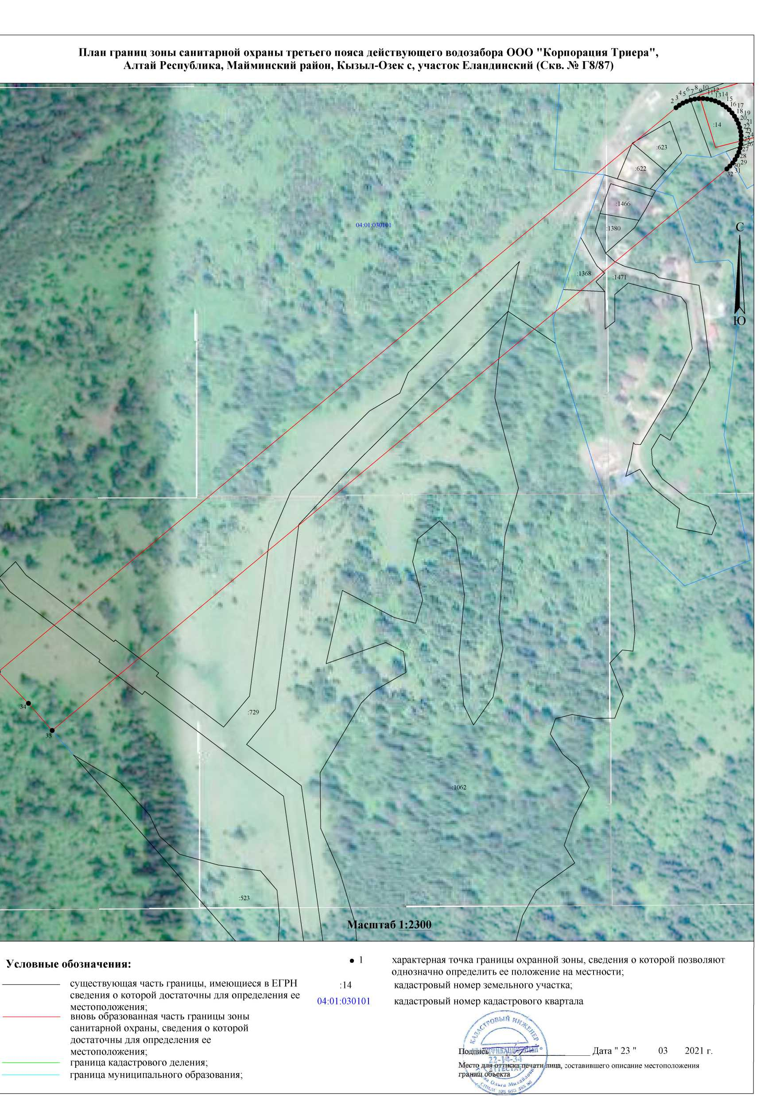

ПРИЛОЖЕНИЕ № 2
к приказу Министерства природных ресурсов, экологии и туризма Республики Алтай
от « 28 » апреля 2021 г. № 226

РЕЖИМ
использования территории в границах зон санитарной охраны

I. Первый пояс зоны санитарной охраны

1. На территории первого пояса зоны санитарной охраны не допускается:
посадка высокоствольных деревьев;
все виды строительства, не имеющие непосредственного отношения к эксплуатации, реконструкции и расширению водопроводных сооружений, в том числе прокладка трубопроводов различного назначения;
размещение жилых и хозяйственно-бытовых зданий;
проживание людей, применение ядохимикатов и удобрений.
2. Территория первого пояса зоны санитарной охраны должна быть спланирована для отвода поверхностного стока за её пределы, озеленена, ограждена и обеспечена охраной. Дорожки к сооружениям должны иметь твердое покрытие.
3. Здания должны быть оборудованы канализацией с отведением сточных вод в ближайшую систему бытовой и производственной канализации или на местные станции очистных сооружений, расположенные за пределами первого пояса зоны санитарной охраны с учетом санитарного режима на территории второго пояса зоны санитарной охраны.
4. В исключительных случаях при отсутствии канализации должны устраиваться водонепроницаемые приемники нечистот и бытовых отходов, расположенные в местах, исключающих загрязнение территории первого пояса зоны санитарной охраны при их вывозе.
5. Водопроводные сооружения, расположенные в первом поясе зоны санитарной охраны, должны быть оборудованы с учетом предотвращения возможности загрязнения питьевой воды через оголовки и устья скважин, люки и переливные трубы резервуаров и устройства заливки насосов.
6. Все водозаборы должны быть оборудованы аппаратурой для систематического контроля соответствия фактического дебита при эксплуатации водопровода проектной производительности, предусмотренной при его проектировании и обосновании границ зон санитарной охраны.

II. Второй и третий пояса зоны санитарной охраны

7. На территории второго и третьего поясов зоны санитарной охраны запрещается закачка отработанных вод в подземные горизонты, подземное складирование твердых отходов, разработка недр земли, размещение складов горючесмазочных материалов, ядохимикатов и минеральных удобрений, накопителей промстоков, шламохранилищ и других объектов, обуславливающих опасность химического загрязнения подземных вод.
8. Размещение вышеуказанных объектов в пределах третьего пояса зоны санитарной охраны допускается только при использовании защищенных подземных вод, при условии выполнения специальных мероприятий по защите водоносного горизонта от загрязнения при наличии санитарно-эпидемиологического заключения центра государственного санитарно-эпидемиологического надзора, выданного с учетом заключения органов геологического контроля.
9. На территории второго и третьего поясов зоны санитарной охраны необходимо проводить мероприятия по выявлению, тампонированию, ликвидации (или восстановлению) всех бездействующих, старых, дефектных или неправильно эксплуатируемых скважин, представляющих опасность в части возможности загрязнения водоносных горизонтов, а также своевременное выполнение необходимых мероприятий по санитарной охране поверхностных вод, имеющих непосредственную гидрологическую связь с используемым водоносным горизонтом, в соответствии с гигиеническими требованиями к охране поверхностных вод.

_____________________

